Праздничная встреча. В Совете ветеранов Нагорного района прошло торжественное мероприятие, посвященное Дню защитника Отечества.
20.02.2014
В Совете ветеранов Нагорного района прошло торжественное мероприятие, посвященное Дню защитника Отечества. С активом районных общественных организаций встретились депутат Мосгордумы Сергей Зверев и заместитель главы управы Роза Габитова. За празднично накрытым столом собрались члены Совета ветеранов района, бывшие несовершеннолетние узники фашистских концлагерей, блокадники, участники ликвидации последствий аварии на Чернобыльской АЭС.
Обращаясь со словами поздравления к собравшимся, заместитель главы управы Роза Габитова отметила, что на плечах представителей старшего поколения не только многочисленные хлопоты, связанные с заботой о детях и внуках, ведением домашнего хозяйства, но и серьезная общественная работа: «Спасибо вам за то, что помогаете управе, за активное участие в жизни района».
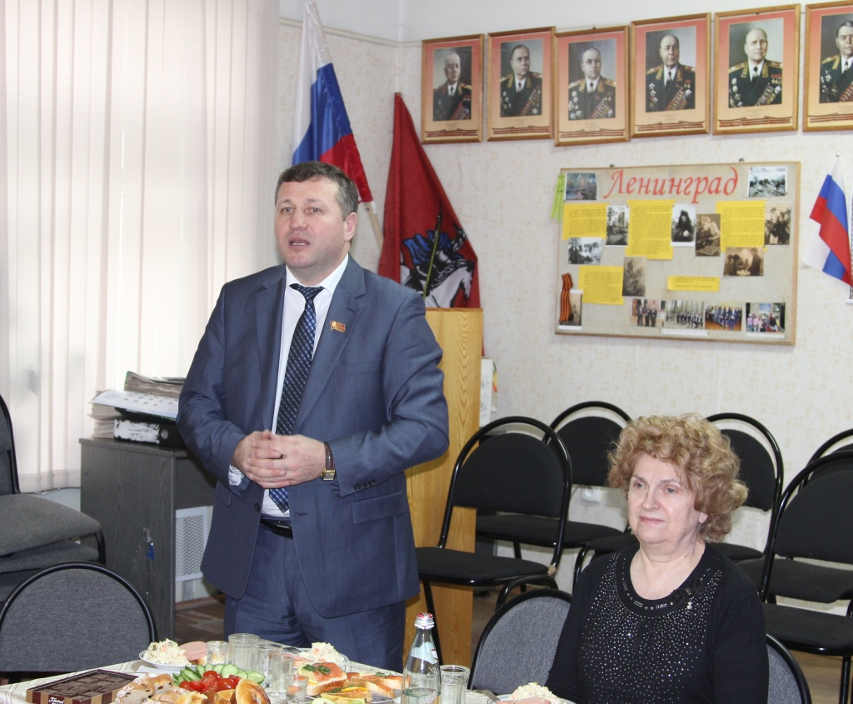

Депутат МГД Сергей Зверев поздравил присутствующих с Днем защитника Отечества: «От всего сердца поздравляю участников Великой Отечественной войны, тружеников тыла, всех, кто поднимал страну из руин в послевоенные годы. Поздравляю ветеранов горячих точек, тех, кто в разные годы защищал геополитические интересы нашего государства в различных уголках мира. Поздравляю ветеранов-чернобыльцев, которые ценой своих жизней и здоровья спасли мир от ядерной катастрофы. Здесь много представительниц прекрасного пола, и я считаю, что 23 Февраля — это и ваш праздник, поскольку своим многолетним самоотверженным трудом вы также вносили свой вклад в дело защиты нашей страны».

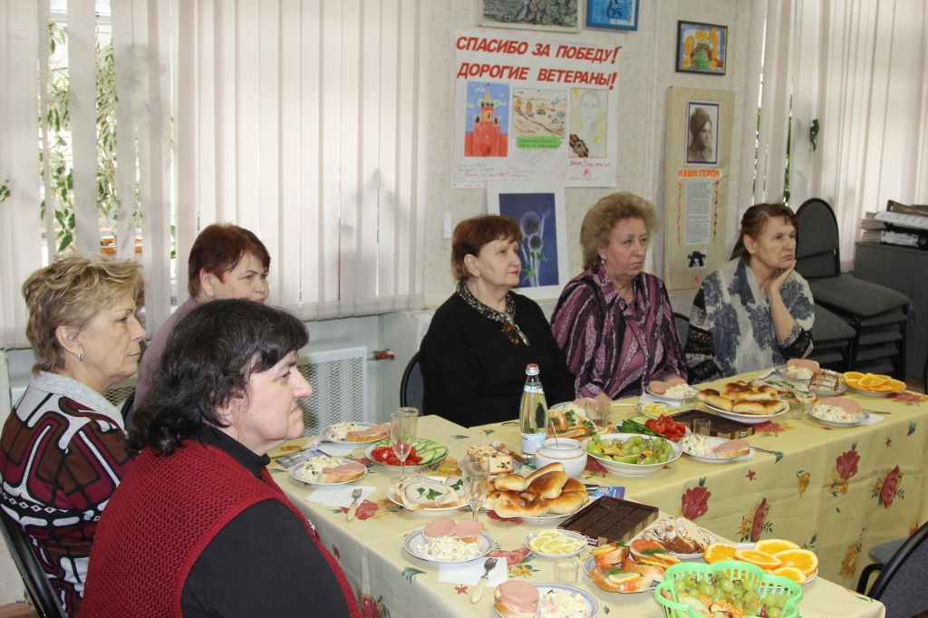

Адрес страницы: http://nagorny.mos.ru/presscenter/news-regions/detail/957815.html
Управа Нагорного района города Москвы

